附件1
面试分数线及进入面试人员名单
职位名称及代码 | 面试分数线 | 姓名 | 准考证号 | 面试时间 | 备注
上海海关监管工作  （300110001001） | 120.30 | 所冰 | 12922301080313 | 2月25日
 |  | 刘晓宇 | 12923201098608
 |  | 张震雷 | 12923202231305
 |  | 周睿 | 12923202264418
 |  | 刘辉 | 12923203334725
 |  | 刘欣欣 | 12923203342803
 |  | 李瑞琦 | 12923701240219
 |  | 史靓 | 12923701261326
 |  | 李帆 | 12923701321115
 |  | 刘哲 | 12923701330124
 |  | 洪楗 | 12924301092509
 |  | 徐玉仁 | 12924401251821
上海海关海关业务  （300110001002） | 98.80 | 阮璐阳 | 12921111011818 | 2月26日
 |  | 彭格日乐 | 12921114080512
 |  | 乐阳 | 12923101021815
 |  | 岑岭 | 12923101031208
 |  | 朱家豪 | 12923101040118
 |  | 边毅哲 | 12923101041101
 |  | 杨川 | 12923101041223
 |  | 路恒 | 12923101051414
 |  | 张琦 | 12923101090701
 |  | 林芮羽 | 12923101100103
 |  | 孔令萌 | 12923101101030
 |  | 刘绪言 | 12923101101406
 |  | 张子恒 | 12923101101911
 |  | 盛斯靓 | 12923101102224
 |  | 张润冲 | 12923101111301
 |  | 王宇涛 | 12923101112209
 |  | 吕思源 | 12923101120508
 |  | 马尧 | 12923101160518
 |  | 刘思恬 | 12923101170314
 |  | 王若愚 | 12923101170924
 |  | 吴纯 | 12923101201423
 |  | 徐叶宸 | 12923101210610
 |  | 陈越 | 12923101240226
上海海关缉私工作（一）  （300130002001） | 60.66 | 王诗涵 | 12922115390524 | 2月25日
 |  | 闵越 | 12923101072013
 |  | 葛宇熔 | 12923201120829
 |  | 王哲 | 12923201162122
 |  | 沙志浩 | 12923701112908
 |  | 刘伟 | 12924201015614
注：以上无递补、调剂人员，同一职位考生按准考证号排列。

附件2 面试确认内容

XXX确认参加上海海关XX职位面试

上海海关人事处：
本人XXX，身份证号：XXXXXXXXXXXXXXXXXX，准考证号：XXXXXXXXXXXXXX，公共科目笔试总成绩：XXXXX，报考XX职位（职位代码XXXXXXX），已进入该职位面试名单。我能够按照规定的时间和要求参加面试。

姓名（手写签名）：
手机号：
（手机号请注明上海号或非上海号）
日期：2019年 月 日

附件3

放弃面试资格声明

上海海关人事处：
本人XXX，身份证号：XXXXXXXXXXXXXXXXXX，报考XX职位（职位代码XXXXXXXXX），已进入该职位面试名单。现因个人原因，自愿放弃参加面试，特此声明。
由此产生的一切后果由我本人承担。
联系电话（手机）：

姓名（手写签名）：
日期：2019年 月 日

身份证复印件粘贴处

注：请本人签字后于2019年2月18日24时前发送扫描件至shhgkaolu@163.com，同时将《放弃面试资格声明》原件邮寄至我关（地址：上海市中山东一路13号605室上海海关人事处，邮编：200002）。不在规定时间内填写放弃声明，又因个人原因放弃面试的，将上报中央公务员主管部门记入不诚信档案库。
附件4

未落实工作单位的声明

上海海关人事处：
本人XXX，身份证号：XXXXXXXXXXXXXXXXXX，于XXXX 年XX月XX日毕业于 XX大学（学校名称），学历为XXXX，参加2019年度国家公务员考试，报考上海海关XX职位(职位代码XXXXXXX)。现承诺：本人在国家规定的择业期内未落实工作单位，并具有2019年派遣资格。

姓名（手写签名）：
日期：2019年 月 日

注：国家统一招生的普通高校毕业生离校时和在择业期内（国家规定择业期为二年）未落实工作单位、其户口、档案、组织关系保留在原毕业学校，或保留在各级毕业生就业主管部门（毕业生就业指导服务中心）、各级人才交流服务机构和各级公共就业服务机构的毕业生，可按应届高校毕业生对待。

附件5
中央机关及其直属机构考试录用公务员
报名推荐表
（适用于社会在职人员）
工作单位（全称）：身份证号：
姓名 |  | 性别 |  | 民族 |  | 出生年月 |  | 照  片
籍贯 |  | 婚否 |  | 学历 |  | 政治面貌
毕业院校
所学专业及学位
在现单位担任职务
在现单位工作起止时间
档案存放地点
户籍地址
工
作
经
历
所在单位党组织对考生在本单位工作期间思想、工作、学习、作风等方面的综合评价：

所在单位党组织签章
负责人签字: 年 月 日

填表说明：请填表人实事求是地填写，以免影响正常录用工作，未经单位签章此表无效。
附件6 面 试 通 知 书
姓名：
照片
职位名称及代码：
准考证号码：
你好！祝贺你通过中央机关及其直属机构2019年招录公务员笔试，欢迎参加上海海关公务员面试。
一、面试时间：2019年2月25日（周一）、26日(周二)。请务必根据上海海关公布的《面试分数线及进入面试人员名单》的面试时间安排，按各自面试时间，提前到达指定考点。参加面试的考生于7:30前到达面试地点。
二、面试地址：上海市浦东新区民生路1208号，乘车方式：地铁九号线（杨高中路站）、公交987路 815路 184路 794路 59路 1024路等可到达。
三、请面试考生带好下列证件和材料：
1、身份证原件、复印件；2、公共科目笔试准考证；3、考试报名登记表（国家公务员局专题网站下载，贴好照片，如实、详细填写个人学习、工作经历，时间必须连续，并注明各学习阶段是否在职学习，取得何种学历和学位，不可手写，要与报名时填报的信息一致）；4、本（专）科、研究生各阶段学历、学位证书原件、复印件。5、英语水平证明原件、复印件；6、报考职位所要求的基层工作经历有关证明材料原件、复印件；7、粘贴照片的《面试通知书》（附件6，请打印在一页A4纸上）。
应届毕业生还需提供：1、学生证原件、复印件；2、报名推荐表（国家公务员局专题网站下载，加盖学校公章，须在备注栏注明培养方式）；3、学校开具的2019年毕业生就业推荐表原件、复印件；4、学校成绩单原件、复印件；5、在国家规定的择业期内可按应届高校毕业生对待的考生还应提供本人择业期内未落实工作单位的声明（格式详见附件4）。
社会在职人员还需提供： 1、报名推荐表（加盖单位公章，格式详见附件5）；2、现工作单位与报名时填写单位不一致的，还需提供原单位离职证明原件、复印件。
留学回国人员还需提供：我国驻外使领馆出具的留学回国证明和教育部留学服务中心认证的国外学历学位认证书原件、复印件。
“大学生村官”项目人员要提供县级及以上组织人事部门出具的服务期满、考核合格证明原件、复印件；“农村义务教育阶段学校教师特设岗位计划”项目人员要提供省级教育部门统一制作，教育部监制的“特岗教师”证书和服务“农村义务教育阶段学校教师特设岗位计划”鉴定表原件、复印件；“三支一扶”计划项目人员要提供各省“三支一扶”工作协调管理办公室出具的高校毕业生“三支一扶”服务证书原件、复印件；“大学生志愿服务西部计划”项目人员要提供共青团中央统一制作的服务证和大学生志愿服务西部计划鉴定表原件、复印件。
四、如因故不能准时参加面试，请及时与面试单位联系。

附件7
面试地点和乘车方式
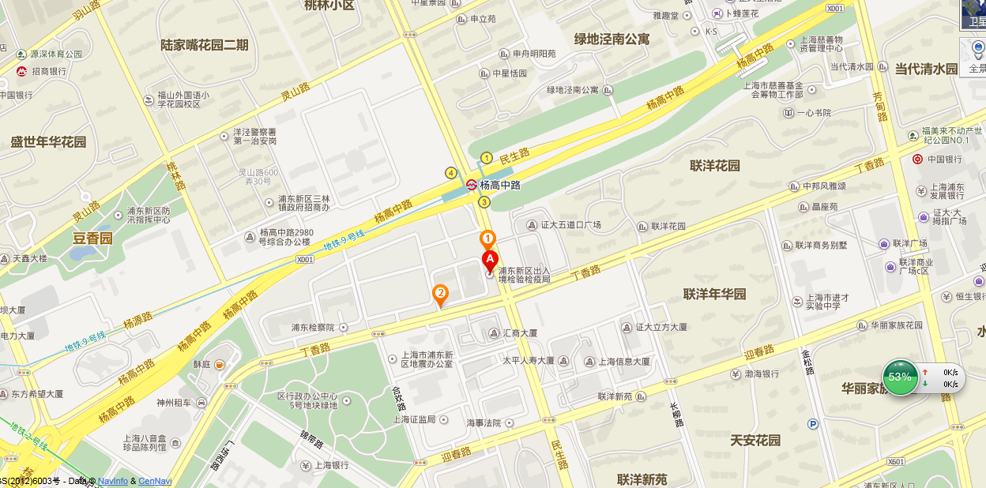
上海海关民生路办公区

面试地点：上海市浦东新区民生路1208号（上图A处）乘车方式：地铁九号线（杨高中路站）、公交987路815路 184路 794路 59路 1024路等可到达。

